Автобусный тур в Абхазию Лето — 2020г.
гостевой дом «Гагры»

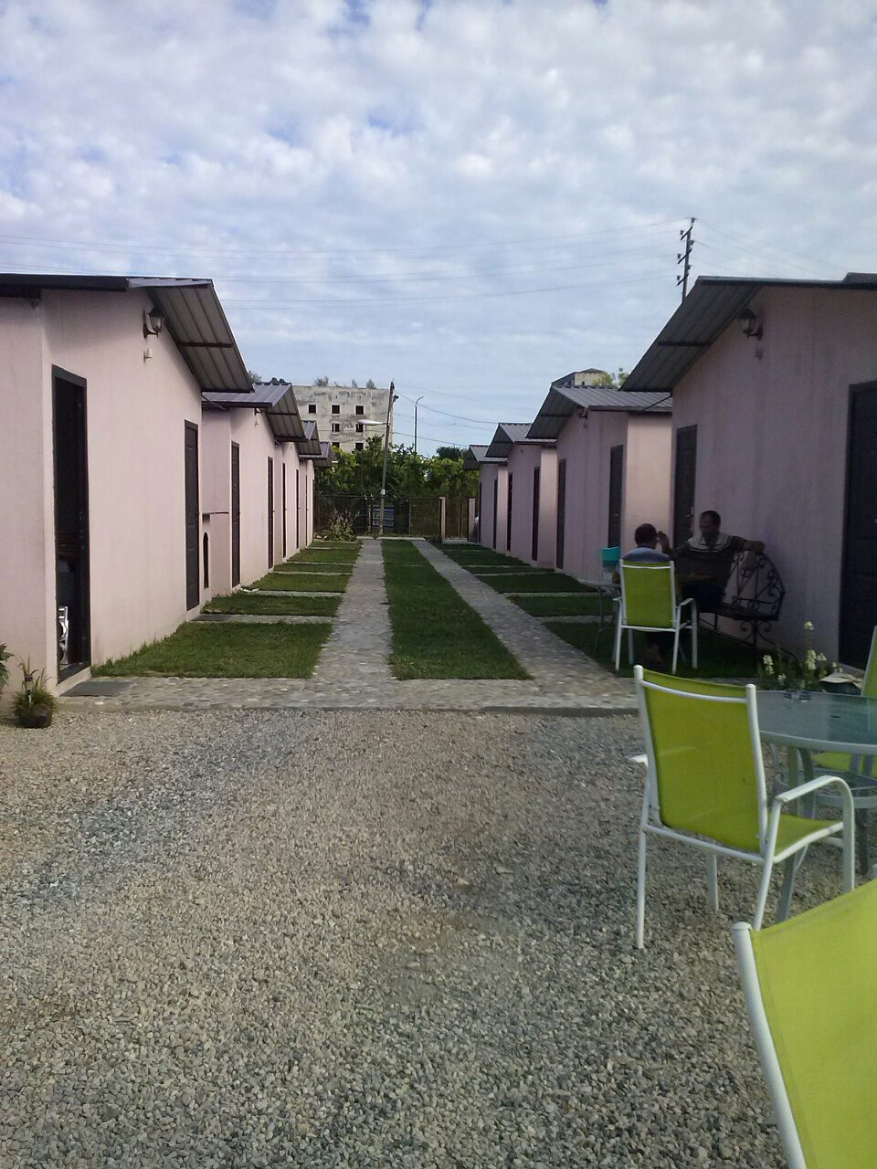
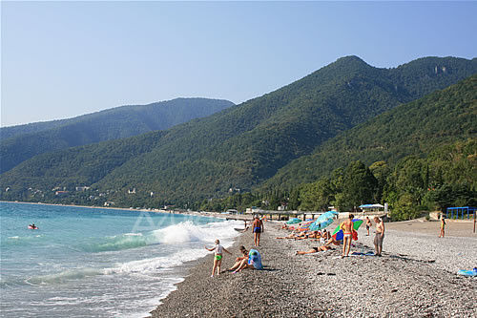

Автобус: Чайковский — Воткинск — Ижевск — Набережные Челны — Гагра
Маршрут движения и остановки Чайковский — Гагра (время московское):
1 Чайковский: За дворцом молодежи, ул. Ленина 39а. : 06ч:30м
2 Воткинск:Центральная площадь, ул. Кирова: 07ч:45м
3 Ижевск: ул. Ленина 4а (сервисный центр РЖД): 09ч:15м.
4 Н. Челны: Автостанция: 12ч:30 м.
5 Нижнекамск: Автовокзал, ул. Вокзальная, 7: 13ч:30м.
6 Прибытие в г. Гагра: ориентировочно в 08ч:00м.-10ч:00м.
Обратный маршрут Гагра — Чайковский (время московское):
1 Выезд из г. Гагра: ориентировочно в 07:30
2 Прибытие в г.Нижнекамск: 02ч:00м.
3 Прибытие в г.Набережные Челны: 03ч:00м.
4 Прибытие в г.Ижевск: 07ч:00м.
5 Прибытие в г.Воткинск: 08ч:30м.
6 Прибытие в г.Чайковский: 09ч:30м.

Внимание! Автобус идет до Адлера (отель «Визит»), далее туристам предоставляется индивидуальный трансфер на автомобиле.

Описание гостевого дома «Гагры»
Адрес: г. Гагры (центр нового района), ул. Лакоба,16
Общее описание: территория состоит из 8 маленьких домиков, с каждой стороны по одной комнате. Размещение: 2 ,3- х местные номера с удобствами. В номере: кровати, тумбочки, шкаф, совмещенный санузел, вентилятор. Отдельный вход. Во дворе имеется оборудованная кухня, где самим можно приготовить еду.
Водоснабжение: Горячая и холодная вода постоянно (свои нагреватели и водонакопители)
Пляж: городской, песчано-галечный в 7-10 минутах от гостевого дома.
Инфраструктура: рядом супермаркет «Гагры», до центра — 15 минут пешком.
Скидки: На последний ряд кресел в автобусе скидка -1000 рублей (5 мест)

 | сроки заездов 9н/10дн | 2-х, 3-х местный номер
1 | 14.06 (16.06 — 25.06) 27.06 | 14 500
2 | 23.06 (25.06 — 04.07) 06.07 | 15 500
3 | 02.07 (04.07 — 13.07) 15.07 | 16 500
4 | 11.07 (13.07 — 22.07) 24.07 | 16 500
5 | 20.07 (22.07 — 31.07) 02.08 | 16 500
6 | 29.07 (31.07 — 09.08) 11.08 | 16 500
7 | 07.08 (09.08 — 18.08) 20.08 | 16 500
8 | 16.08 (18.08 — 27.08) 29.08 | 16 500
9 | 25.08 (27.08 — 05.09) 07.09 | 16 500

В стоимость входит: проживание, проезд комфортабельным автобусом (телевизор, кондиционер),страховка.

